Институт (факультет) | Институт информационных технологий
Кафедра |  | Математического и программного обеспечения ЭВМ

КУРСОВОЙ ПРОЕКТ

по модулю | Проектирование систем управления данными
на тему | Проектирование информационной системы
«Интеллектуальный VR-тренажёр операторов аппаратов
химических производств: система обработки и генерации сценариев»

Выполнил студент группы
группа |  | группа
направления подготовки (специальности)
09.03.04 | Программная инженерия
шифр, наименование
Микуцких Григорий Андреевич
фамилия, имя, отчество

Руководитель
Селяничев Олег Леонидович
фамилия, имя, отчество
доцент
должность

Дата представления работы
«______» _________________ 2026 г.
Заключение о допуске к защите
Оценка _______________, ________________
количество баллов
Подпись преподавателя_________________

Череповец, | 2026
 | год

Оглавление
Введение 3
1. Описание предметной области 4
2. Выбор жизненного цикла информационной системы 7
2.1. Стихийная (учебная, студенческая) модель 8
2.2. Каскадная (waterfall – водопадная) модель 8
2.3. Пошаговая с промежуточным контролем (инкрементная) модель 10
2.4. Спиральная модель 11
2.5. V-модель (верификации и валидации) 13
2.6. RAD-модель 14
2.7. Agile-манифест 16
2.8. Методология Rational Unifi ed Process (RUP) 18
2.9. Extreme Programming (XP) 19
2.10. DevOps- и DevSecOps-модели 21
2.11. Выбор модели жизненного цикла 23
3. Этапы жизненного цикла информационной системы «DevSecOps» 24
3.1. Этап «Планирование проектирование» (1 неделя) 25
3.2. Этап «Разработка и описание сущностей» (2 недели) (0.5) 25
3.3. Этап «Сборка и проверка артефактов» (половина дня) 27
3.4. Этап «Тестирование» (половина дня) 27
3.5. Этап «Развёртывание и внедрение» (1 день) 28
3.6. Этап «Эксплуатация и мониторинг» (до нового витка или изъятия) 28
Заключение 30
Список литературы 31
Приложение 1 33
Приложение 2 (0.1) 39
Приложение 3 (0.1) 40

Приложение 1. Техническое задание
Приложение 2. Текст программы
Приложение 3. Руководство пользователя

Введение
Современный этап развития информационных технологий характеризуется постоянным повышением спроса на высокие технологии для автоматизации рутинных задач. Не являются исключением и автоматизированные системы управления технологическими процессами (АСУТП).
Методы на основе дифференцируемых функций, такие как нейронные сети, широко применяются для решения задач анализа структурированных данных, текстов и изображений. <…> Решение этих задач имеет большую практическую значимость в различных отраслях экономики, позволяя снизить стоимость, либо автоматизировать отдельные этапы технологических процессов [3, с.5]. Поэтому, чтобы отработать навыки управления АСУТП в производственной среде, современное образование всё больше использует цифровые инструменты, одним из которых являются интеллектуальные тренажёры виртуальной реальности (VR).
Такие интеллектуальные тренажёры работают при помощи специализированных для производственных нужд «сценариев». С ростом объёма данных в нормативных документах и параметров в сценариях возникают проблемы избыточности, дублирования и рутинности поиска и обработки информации, недостаточной безопасностью конфиденциальной информации и ограниченной масштабируемостью системы, поэтому используемые методы хранения и обработки информации, такие как электронные таблицы, всё чаще оказываются неэффективными и не отвечают постоянно растущим требованиям.
С данной проблемой столкнулся отдел 3D-визуализации и аддитивных технологий АО «НИУИФ им. профессора Я.В. Самойлова».
АО «НИУИФ» специализируется на исследованиях в области технологий переработки фосфатного сырья и производства фосфорной и серной кислот, фосфор- и азотсодержащих минеральных удобрений [9], и для обучения своего персонала используются интеллектуальные VR-тренажёры.
В рамках отдела 3D-визуализации и аддитивных технологий ведётся разработка генератора сценариев с использованием технологий искусственного интеллекта (ИИ). Для его работы необходимо предоставить все доступные действия и нормативные документы в рамках производственного цеха. Однако оказалось, что действия и необходимые математические расчёты пишутся в едином файле формата «.xlsm», то есть в электронной таблице с поддержкой макросов. Доступ к таким данным неорганизован и незащищён от ввода данных ложного формата.
Использование современных технологий структурированного хранения и непрерывного доступа позволит оптимизировать процесс разработки сценариев и поможет отказаться от использования электронных таблиц.
Таким образом, необходимо создать систему управления данными о сценариях и их отдельных этапах. Целевыми пользователями системы являются сотрудники отдела 3D-визуализации и аддитивных технологий компании АО «НИУИФ». Разрабатываемая система будет содержать базу данных и приложение для взаимодействия с ней.

Описание предметной области
Несмотря на широкое использование систем управления данными в подразделениях компании АО «НИУИФ», в течение начальных стадий ведения проектов целесообразнее использовать простые для понимания инструменты хранения и обработки информации, например, Microsoft Excel или текстовые документы форматов «.txt» и набирающем популярность «.md» (Markdown).
Со временем знания накапливаются, и становится необходимым её разделение и структурирование. Для обеспечения хранения и непрерывного доступа к данным используют базы данных.
Данные — поддающееся различной интерпретации представление информации в формализованном виде, пригодном для передачи, связи, или обработки [6, с.6].
База данных (БД) — совокупность данных, организованных в соответствии с концептуальной структурой, описывающей характеристики этих данных и взаимоотношения между соответствующими сущностями и поддерживающей одну или более областей применения [6, с.6].
На одном из первых этапов разработки обучающего тренажёра необходимо спроектировать возможные действия сотрудников и сценарии их обучения.
Сценарий в тренажёрах – это последовательности событий и действий, которые описывают взаимодействие пользователя с системой обучения, отражая некоторую моделируемую систему [7].
Ниже приведены основные компоненты, необходимые для реализации в обучающих тренажёрах [7]:
- установочный, включающий в себя сведения инструктивного и справочного характера: постановку цели, описание назначения, характеристику учебного материала и практических заданий, категории обучающихся и другие;
- предметный, содержащий структурированный учебный материал по специальности, перечень практических заданий;
- обучающий, включающий в себя алгоритмическое и модельное обеспечение решения задач и выполнения заданий;
- контрольно-оценочный, объединяющий для установления параметров контроля и оценки результатов;
- корректирующий, содержащий сведения об этапах процесса обучения, предусматривающий ведение статистических данных о результатах работы обучающихся, предоставляющий правила управления учебно-познавательной деятельностью для дальнейшей коррекции (в случае необходимости);
- инструктивный, включающий справочную информацию и инструкции для работы в условиях моделируемой среды.
После создания набора инструкций сотрудников и нескольких прототипов сценариев, в отделе 3D-визуализации и аддитивных технологий АО «НИУИФ» возникла потребность создания проработанного нелинейного дерева решений.
Дерево решений — это графический инструмент моделирования сценариев, который визуализирует возможные последствия серии взаимосвязанных решений и вероятностных событий [10].
Структура дерева решений состоит из следующих элементов [10]:
- узлы решений — точки, где лицо, принимающее решение, должно выбрать один из нескольких вариантов действий;
- узлы вероятностей — точки, где исход определяется случайными событиями с известными или оцениваемыми вероятностями;
- ветви — линии, соединяющие узлы и представляющие различные возможные пути;
- терминальные узлы — конечные точки, представляющие итоговые результаты или последствия.
Построение дерева решений для моделирования сценариев включает следующие шаги [10]:
- определение начальной точки и ключевого решения, с которого начинается анализ;
- выявление всех возможных вариантов действий для каждого решения;
- определение возможных исходов каждого варианта и их вероятностей;
- оценка стоимости, выгоды или других показателей для каждого исхода;
- расчёт ожидаемой ценности каждого пути путём умножения значений исходов на их вероятности;
- определение оптимального пути принятия решений на основе ожидаемых значений.
Разработка одного сценария требует полного соответствия нормативным документам и как минимум одного квалифицированного специалиста, который глубоко вовлечён в технологии этого производства. Проработка каждого сценария занимает время, а любое изменение нормативных документов, изменение возможных действий персонала и требований к решению задач на производстве требует пересмотра всех уже имеющихся сценариев и их деревьев решений. Поэтому за соблюдением актуальности сценариев и созданием новых отвечает большая языковая модель искусственного интеллекта (LLM).
Для того, чтобы система, отвечающая за генерацию сценариев, могла отслеживать пользовательские сессии и сохранять версии сгенерированных сценариев, необходимо хранить в БД информацию о всех отправленных запросах и терминальных узлах: сессий, или ссылок на крайние запросы, чтобы можно было добиться версионирования сценариев. Версионирование позволяет вернуться к отдельным этапам создания сценариев и повести процесс в другое направление.
Таким образом, при проектировании БД определены следующие сущности предметной области:
- Действия – отдельные этапы, которые может и/или должен выполнять сотрудник для решения рабочих задач;
- Сценарии – наборы действий, созданные по запросу пользователя к LLM, состоящие из Действий;
- Запросы – информация о всех введённых пользователем данных (как текст, так и документы), которая отправляется к LLM для генерации сценария, причём один запрос равен одному ответу – Сценарию;
- Сессии – ссылки на крайние ноды/запросы при генерации сценария.
Поставлена цель разработки системы управления данными, и для этого обычно делают клиент-серверное приложение, которое позволит взаимодействовать с удалённой базой данных через графический интерфейс.
Были поставлены следующие задачи:
- развернуть локальную базу данных (для имитации подключения к сервису базы данных заказчика);
- разработать серверное приложение, которое даст доступ к интерфейсу базы данных и обеспечит GRUD-операции для сущностей предметной области;
- разработать клиентское приложение с графическим интерфейсом, которое обращается к серверному приложению для взаимодействия с базой данных.
Перед разработкой информационной системы, позволяющей решить поставленные задачи, необходимо определиться с её моделью жизненного цикла.

Выбор жизненного цикла информационной системы
Разработка программного обеспечения (ПО) — это сложный и многоэтапный процесс, требующий планирования, координации и управления. Одним из аспектов разработки является выбор подходящего жизненного цикла ПО.
Жизненный цикл (ЖЦ) – это развитие системы, продукции, услуги, проекта или другой создаваемой человеком сущности от замысла до списания, <…> это не временный период существования, а процесс последовательного изменения состояния, обусловленный видом производимых воздействий [2, с.6].
Жизненный цикл программного обеспечения (ЖЦПО) – непрерывный процесс, начинающийся c момента появления идеи создания некоторого ПО и заканчивающийся в момент его полного изъятия фирмой-разработчиком или фирмой, выполнявшей сопровождение [5, с.19].
Состав процессов жизненного цикла регламентируется международным стандартом ISO/IEC/IEEE 12207:2017 «Systems and software engineering — Software life cycle processes» («Системная и программная инженерия. Процессы жизненного цикла систем»); в России: ГОСТ Р ИСО/МЭК/ИИЭЭ 12207-2024.
Суть управления жизненным циклом заключается в том, чтобы сделать процесс разработки прозрачным. Если мы не понимаем, на какой стадии находимся, мы не можем гарантировать качество продукта. Стандарты жизненного цикла предоставляют общий язык для заказчиков и разработчиков, определяя входные и выходные документы для каждого этапа.
В основе любого жизненного цикла лежат модели и методологии, разработанные на их основе.
Модель жизненного цикла информационной системы – это структура процессов и действий, связанных с жизненным циклом, организуемых в стадии, которые также служат в качестве общей ссылки для установления связей и взаимопонимания сторон [2, с.16].
Под стадией в данном контексте понимается «часть процесса создания ПО, ограниченная определёнными временными рамками и заканчивающаяся выпуском конкретного продукта (моделей, программных компонентов, документации), определяемого заданными для данной стадии требованиями». Стадии в модели могут перекрываться и (или) повторяться циклически в соответствии с областью применения, размером, сложностью, потребностью в изменениях и возможностях [2, с.16].
Границы каждой стадии ЖЦПО определены некоторыми моментами времени (точки завершения работ и принятия решений), в которые необходимо принимать определённые критические решения и, следовательно, достигать определённых ключевых целей [5, с.19].
На данный момент в литературе описаны различные типы или классы моделей ЖЦ. Примеры этих типов моделей известны под такими наименованиями, как каскадная, пошаговая, эволюционная, спиральная разработка и так далее. В последнее время, в связи с появлением экстремального программирования, появился ещё ряд моделей жизненного цикла [5, с.20].

Стихийная (учебная, студенческая) модель
Стихийная модель (часто называемая «Кодирование и устранение ошибок» или Code and Fix) — это самая ранняя и примитивная модель жизненного цикла, в которой процесс разработки практически не структурирован. Разработчики сразу приступают к написанию кода, а затем исправляют ошибки по мере их обнаружения до тех пор, пока продукт не будет готов или не закончатся ресурсы.
В эпоху зарождения программирования (1950-е годы) задачи были относительно простыми, программы писались одним человеком или крошечными группами, а вычислительные мощности были ограничены. Сегодня эта модель всё ещё встречается в учебных проектах, малых стартапах или при создании быстрых прототипов [11] (рис. 1).
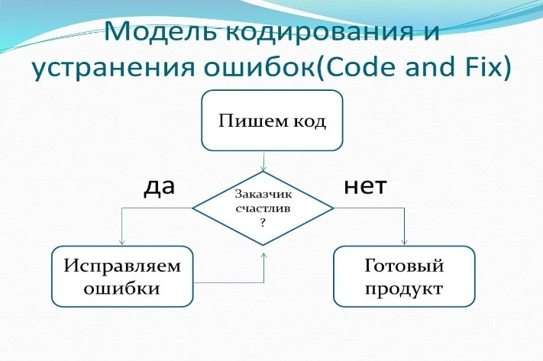
Рис. 1. Пример стихийной модели

Достоинства:
- нет затрат на планирование, анализ, проектирование и составление документации;
- работа над кодом начинается сразу, видимый прогресс появляется в первый же день;
- разработчик не связан рамками стандартов, регламентов или строгих требований;
- подходит для написания простых скриптов или исследовательских программ (research code), которые не планируется долго эксплуатировать [11].
Недостатки:
- невозможно точно определить сроки завершения и итоговую стоимость проекта;
- из-за отсутствия этапа проектирования код быстро превращается в «спагетти», и каждое новое исправление порождает новые ошибки;
- продукт практически невозможно передать другому разработчику из-за отсутствия документации;
- продукт тестируется хаотично, многие дефекты остаются глубоко в логике системы;
- когда проект разрастается, он часто достигает «точки невозврата», после которой проще переписать всё с нуля, чем пытаться развивать текущий код [11].

Каскадная (waterfall – водопадная) модель
Одним из первых ЖЦ ИС описал Уинстон У. Ройс в статье «Managing the Development of Large Software Systems». Использовался в 1970-1985-х годах и именно он считается классическим [2, с.7].
Особенностью данной структуры является то, что переход от одной стадии к другой осуществляется строго последовательно и после того, как полностью будут завершены проектные операции предыдущей стадии и получены все исходные данные для следующей стадии [5, с.22] (рис. 2).
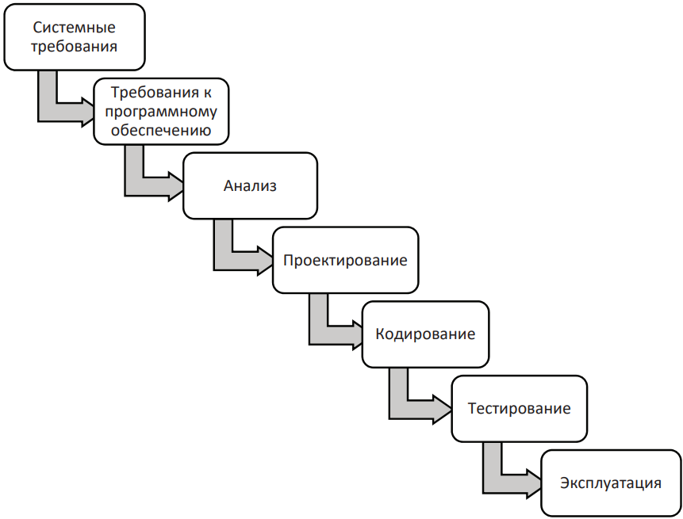
Рис. 2. Пример каскадной модели (классической модели ЖЦ) по У. Ройсу

К достоинствам модели относятся:
- устойчивость к изменению кадрового состава — разработчики могут приходить и уходить на протяжении всего жизненного цикла проекта, но благодаря подробному документированию это практически не влияет на сроки исполнения проекта [2, с.17];
- дисциплина — заставляет разработчиков, вовлечённых в проект, быть дисциплинированными, оставаться в рамках намеченного плана, а при необходимости в общей модели добавляется орган управления, ответственный за принятие решений, исполнители же обязаны работать в рамках системы [2, с.17];
- гибкость на ранних этапах — изменения в первых трех фазах могут быть сделаны немедленно и с минимальными усилиями, поскольку они не подкреплены кодом, что позволяет заказчику и исполнителю иметь значительный временной запас для кардинального изменения концепции работы ПО [2, с.17];
- ориентация на сроки и финансы — благодаря тому, что каждый этап полностью очерчивает контур будущего ПО, все разработчики понимают свою роль, границы работы и сроки исполнения, что позволяет оперировать реальными цифрами перед заказчиком и делает модель проекта привлекательной.
Недостатки модели:
- неточные спецификации, уточнение которых в процессе разработки может привести к необходимости пересмотра уже принятых решений [5, с.22];
- неадаптивная структура ПО — на первых этапах модель водопада может быть гибкой, но если на фазе тестирования выявляются проблемы в общей структуре — это влечёт за собой плачевные последствия в виде сорванных сроков и даже отказов заказчика; более гибкие методологии используют тестирование в качестве фундаментальной операции, происходящей непрерывно [2, с.18];
- изменение требований заказчика непосредственно в процессе разработки приводит к необходимости возврата назад [5, с.22];
- игнорирует конечного пользователя: чем ниже продвигается процесс в водопаде, тем меньше в нем роль заказчика, а внесение каких-либо изменений в функциональность ПО запускает всю цепочку этапов заново, поэтому продукты, полученные по каскадной модели, далеки от ориентации на массового пользователя [2, с.18];
- сложность параллельного ведения работ по проекту [5, с.22];
- отсутствие удовлетворительных средств описания разработки на стадиях постановки задачи, анализа и проектирования [5, с.22].

Пошаговая с промежуточным контролем (инкрементная) модель
Предложена Уинстоном Ройсом в 1970 году в своей статье «Managing the Development of Large Software Systems», где предложил вводить циклы обратной связи между соседними этапами. Позже эта концепция легла в основу более сложных итерационных и инкрементных моделей.
В начале работы над проектом определяются все основные требования к системе, после чего выполняется её разработка в виде последовательности версий. При этом каждая версия является законченным и работоспособным продуктом. Первая версия реализует часть запланированных возможностей, следующая версия реализует дополнительные возможности и так далее, пока не будет получена полная система [2, с.20].
Разработка ведётся циклами (итерациями). В конце каждой итерации получается работающая, но не полная версия системы, которая постепенно развивается. Каждый этап должен быть результирующим [2, с.20] (рис. 3).
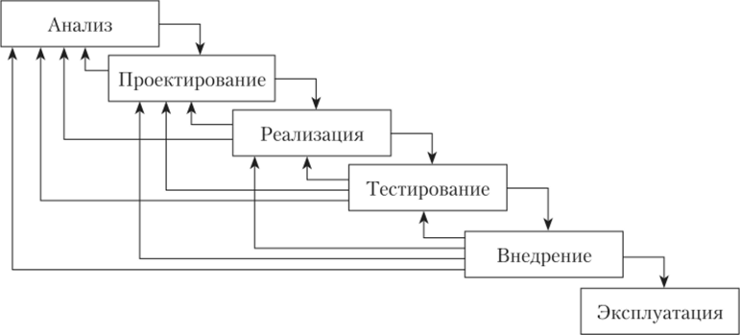
Рис. 3. Пример модели с промежуточным контролем

Применение данной модели ЖЦ характерно для разработки сложных и комплексных систем, для которых имеется чёткое видение того, что собой должен представлять конечный результат — информационную систему. Разработка версиями ведётся в силу разного рода причин:
- отсутствия у заказчика возможности сразу профинансировать весь проект;
- отсутствия у разработчика необходимых ресурсов для реализации сложного проекта в сжатые сроки;
- требований поэтапного внедрения и освоения продукта конечными пользователями, в случае если внедрение всей системы сразу может вызвать у её пользователей неприятие и только затормозить процесс перехода на новые технологии [2, с.20].
Достоинства и недостатки этой модели аналогичны тем, что были отмечены для каскадной модели, но в отличие от каскадной модели заказчик может раньше увидеть результаты. Уже по результатам разработки и внедрения первой версии он может незначительно изменить требования к разработке, отказаться от неё или предложить разработку более совершенного продукта с заключением нового договора [2, с.20].
Достоинства:
- заказчику не нужно ждать полного завершения разработки;
- заказчик может использовать компоненты системы, которые получены на первых шагах как прототипы;
- контроль после завершения каждого этапа позволяет учитывать изменения требований пользователей во времени;
- межэтапные корректировки обеспечивают меньшую трудоёмкость по сравнению с каскадной моделью.
Недостатки:
- сложность отображения системных требований и компонентов больших размеров;
- сложность распределения общих системных функций по компонентам;
- разработка никогда не будет завершена, постоянно находясь в состоянии уточнения и усовершенствования;
- оценка рисков после прохождения каждой итерации связана с дополнительными затратами;
- большое количество промежуточных циклов может привести к необходимости в обработке дополнительной документации [5, с.23].

Спиральная модель
Спиральная модель (эволюционная, или итерационная) автора Барри Боэм, 1986–1988 гг., подразумевает разработку в виде последовательности версий, но в начале проекта определены не все требования. Требования уточняются в результате разработки версий [2, с.22].
Она основана на классическом цикле Деминга PDCA (plan-do-check-act). При использовании этой модели ИС создаётся в несколько итераций (витков спирали) методом прототипирования. На каждом витке спирали выполняется создание очередной версии продукта, уточняются требования проекта, определяется его качество и планируются работы следующего витка. Особое внимание уделяется начальным этапам разработки – анализу и проектированию, где реализуемость тех или иных технических решений проверяется и обосновывается посредством создания прототипов (макетирования) (рис. 4) [2, с.23].
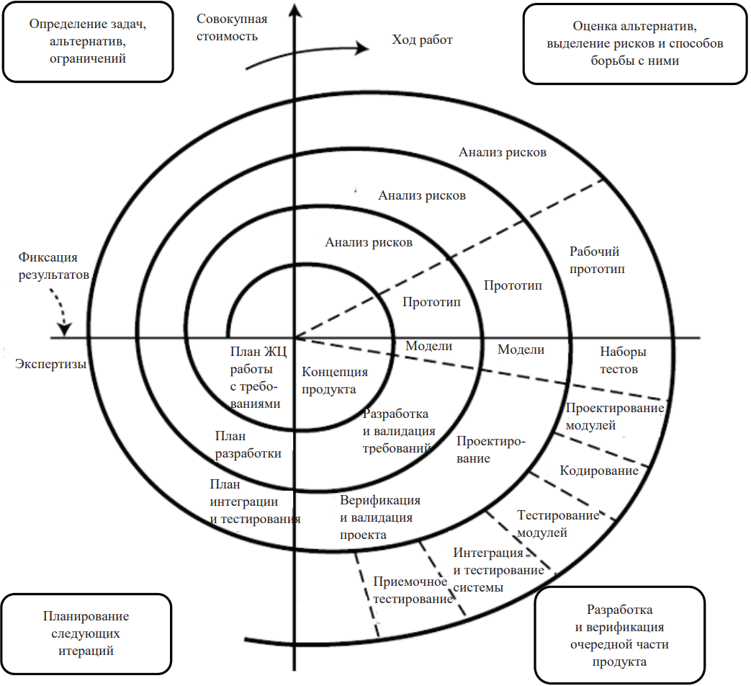
Рис. 4. Пример спиральной модели

Достоинства модели [2, с.24]:
- позволяет быстрее показать пользователям системы работоспособный продукт, тем самым активизируя процесс уточнения и дополнения требований;
- заинтересовать большое количество пользователей, обеспечивая быстрое продвижение следующих версий продукта на рынке;
- допускает изменение требований при разработке системы;
- обеспечивает большую гибкость в управлении проектом;
- позволяет получить более надёжную и устойчивую систему, так как по мере развития системы ошибки обнаруживаются слабые места и исправляются на каждой итерации;
- позволяет ускорить формирование и уточнение спецификаций за счёт появления практики использования продукта;
- позволяет совершенствовать процесс разработки — анализ, проводимый в каждой итерации, позволяет провести оценку того, что должно быть изменено в организации разработки, и улучшить её на следующей итерации;
- позволяет уменьшить вероятность морального устаревания системы за время разработки.
- уменьшаются риски заказчика, так как заказчик может с минимальными для себя финансовыми потерями завершить развитие неперспективного проекта.
Недостатки модели [2, с.24]:
- увеличивается неопределённость в перспективах развития проекта;
- затруднены операции временного и ресурсного планирования всего проекта: переход осуществляется в соответствии с планом, даже если не вся запланированная работа выполнена, план составляется на основе статистических данных, полученных в предыдущих проектах, и личного опыта разработчиков.
На рис. 5 приведены в сравнении графики зависимости уровня рисков от времени разработки для каскадного и итерационного подходов.
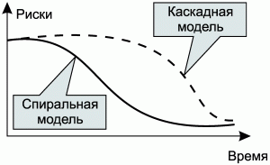
Рис. 5. Риски при разработке для каскадного и итерационного подходов

V-модель (верификации и валидации)
V‑модель — это улучшенная версия классической каскадной модели, которая имеет специфику проектов для государственных органов: фиксированные требования, стоимость и время. В модели на каждом этапе происходит контроль текущего процесса, для того чтобы убедиться в возможности перехода на следующий уровень. Тестирование начинается ещё со стадии написания требований, причём для каждого последующего этапа предусмотрен свой уровень тестового покрытия [2, с.18]. Слева – этапы разработки (сверху вниз), справа – соответствующие этапы тестирования (снизу вверх) (рис. 6).
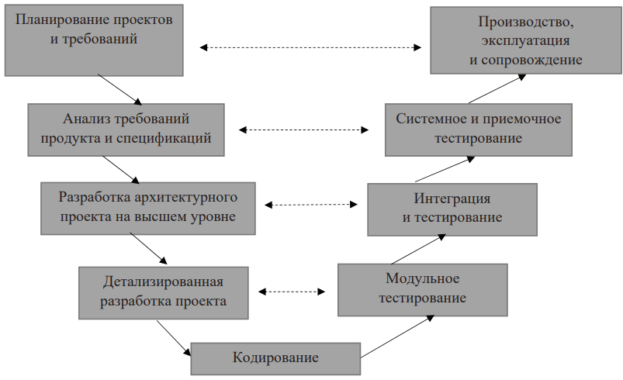
Рис. 6. Пример V-моделей

Преимущества:
- строгая последовательность этапов;
- тестирование (верификация и валидация) планируется параллельно с этапами проектирования и спецификации, что гарантирует, что все требования будут покрыты тестами;
- улучшенный, по сравнению с каскадной моделью, таймменеджмент;
- ошибки, особенно на уровне требований и архитектуры, обнаруживаются раньше, чем в каскадной модели, когда их исправление обходится дешевле;
- подходит для проектов с фиксированными и чётко определёнными требованиями, где цена ошибки высока (например, системы управления в медицине, авиации, автомобилестроении).
Недостатки:
- недостаточный анализ рисков;
- значительные изменения требуют обновления большого количества документов и повторного прохождения предыдущих этапов (как и каскадная);
- прототип создаётся только на этапе кодирования, то есть в середине или ближе к концу процесса, а значит заказчик не видит работающей системы до тех пор, пока не будет завершена реализация;
- не подходит для больших, долгосрочных и сложных проектов с неясными требованиями;
- нет работы с параллельными событиями и возможности динамического внесения изменений.
Когда рекомендуется использовать V‑модель:
- в проектах, в которых существуют временны́е и финансовые ограничения;
- для задач, которые предполагают более широкое, по сравнению с каскадной моделью, тестовое покрытие.

RAD-модель
Методология RAD (Rapid Application Development) ориентирована на быструю разработку приложения итеративно, с максимально простой архитектурой, минимальными издержками на процесс, максимально используя готовые компоненты и мощные инструменты. Имеет ограничение на длительность проекта — 60–90 дней [2, с.25].
RAD предполагает, что разработка ПО осуществляется небольшой командой разработчиков за срок порядка трех-четырёх месяцев путём использования инкрементного прототипирования с применением инструментальных средств визуального моделирования и разработки. Технология RAD предусматривает активное привлечение заказчика уже на ранних стадиях обследования организации, выработки требований к системе. Это означает, что дополнительные затраты на сопровождение сразу после поставки будут значительно меньше. Таким образом, полное время от начала разработки до получения приемлемого продукта при использовании этого метода значительно сокращается [2, с.25] (рис. 7-8).
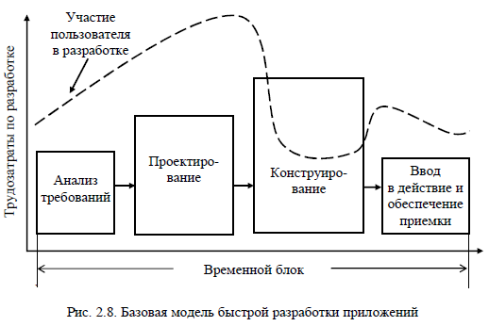
Рис. 7. Пример RAD-модели

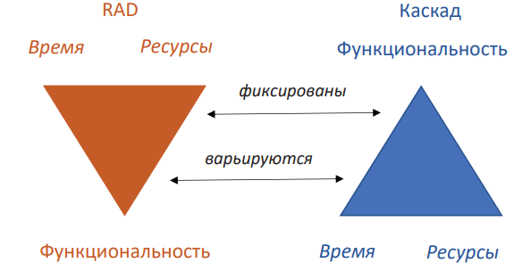
Рис. 8. Сравнение RAD- и каскадной моделей

Преимущества:
- благодаря использованию мощных инструментальных средств, время цикла разработки для всего проекта можно сократить;
- требуется меньшее количество специалистов, так как специалисты хорошо владеют предметной областью;
- уменьшаются затраты и риск, связанный с соблюдением графика;
- в состав каждого временного блока входит анализ, проектирование и внедрение фазы отделены от действий;
- основное внимание переносится с документации на код, причём при этом справедлив принцип получаете то, что видите;
- используются современные методы моделирования данных [12].
Недостатки RAD:
- пользователь должен всегда принимать участие на всех этапах разработке;
- необходимо достаточное количество высококвалифицированных и хорошо обученных разработчиков;
- использование модели может оказаться неудачным в случае, если отсутствуют пригодные для повторного использования компоненты;
- жёсткие временные ограничения;
- существует риск, что работа над проектом никогда не будет завершена [12].
Область применения RAD:
- в системах, которые поддаются моделированию основанных на использовании компонентных объектов, а также в масштабируемых системах;
- в системах, требования для которых в достаточной мере хорошо известны;
- в случаях, когда конечный пользователь может принимать участие в процессе разработки на протяжении всего жизненного цикла;
- при выполнении проектов, разработка которых должна быть выполнена в сокращённые сроки;
- когда пригодные к повторному использованию части можно получить из автоматических хранилищ программных продуктов;
- в системах, которые предназначены для концептуальной проверки, являются некритическими или имеют небольшой размер, когда затраты и соблюдение графика не являются самым важным вопросом в системах, в которых не требуются достижение высокой производительности, особенно достигаемая посредством использования настройки интерфейсов;
- когда команде разработчиков знакома предметная область [12].

Agile-манифест
В феврале 2001 г. семнадцать человек, ИТ-специалисты и разработчики, составили небольшой документ — Agile-манифест, который стал новацией в разработке программного обеспечения и положил начало ряду практических подходов к программированию [2, с.26].
С английского agile переводится как «подвижный, быстрый, проворный», но в русской ИТ-лексике за этой группой методологий закрепилось определение «гибкие». Agile-подход динамично организует программирование, постоянно адаптируя проект к новым обстоятельствам и требованиям [2, с.26].
Разработка проходит через ряд циклов — итераций. Каждая итерация — это фактически отдельный проект, где разрабатываются фрагменты программы, улучшается функциональность, добавляются новые возможности (рис. 9).
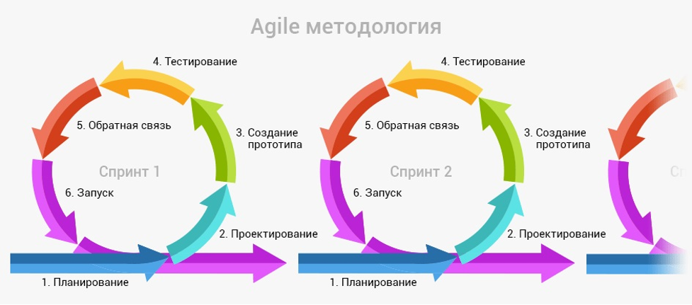
Рис. 9. Пример Agile-модели

Гибкая методология — это не алгоритм разработки, а набор идей и принципов, на которых основаны конкретные практические решения. Можно считать это особой философией, которая задаёт вектор, а не предписывает действия [2, с.26].
Четыре центральных идеи Agile Manifesto (рис. 10):
- люди и взаимодействие важнее, чем процессы и инструменты;
- работающее ПО важнее, чем исчерпывающая документация;
- сотрудничество с заказчиком важнее, чем согласование условий контракта;
- готовность к изменениям важнее, чем следование первоначальному плану.
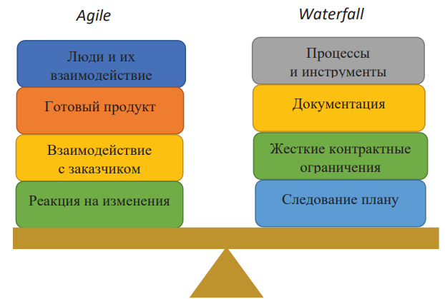
Рис. 10. Сравнение Agile- и каскадной моделей

Принципы Agile:
- задача высшего приоритета — регулярно и как можно раньше удовлетворять потребности заказчика, предоставляя ему программное обеспечение;
- учитывать, что требования могут измениться на любом этапе разработки; если изменения быстро вносятся в проект, заказчик может получить конкурентные преимущества;
- выпускать версии готовой программы как можно чаще — с промежутком от двух недель до двух месяцев;
- ежедневно вместе работать над проектом — разработчикам и заказчикам;
- поручить работу мотивированным профессионалам; обеспечить поддержку и условия, довериться им, и работа будет сделана;
- общаться напрямую — это самый эффективный способ взаимодействия внутри команды и вне её;
- считать главным показателем прогресса работающий продукт;
- поддерживать постоянный ритм работы — касается и разработчиков, и заказчиков;
- уделять пристальное внимание техническому совершенству и качеству проектирования — это повышает гибкость проекта;
- минимизировать лишнюю работу;
- стремиться к самоорганизующейся команде — в ней рождаются наиболее эффективные и качественные решения;
- всем участникам команды постоянно искать способы повышать эффективность работы [2, с.27].
Можно отметить следующие основные преимущества гибких методологий:
- программный продукт готов к использованию на самых ранних этапах его разработки, пусть и не с полной функциональностью;
- разработчики постоянно в контакте с заказчиком и пользователем и всегда знают, что именно требуется от программы, могут оперативно реагировать на новые потребности пользователя и пожелания к продукту;
- нет жёстких рамок, поэтому программный продукт постоянно изменяется и улучшается, становится эффективнее и привлекательнее для пользователя;
- заказчик и пользователь в этой схеме выступают не столько как инвесторы, сколько как партнёры и идейные вдохновители [2, с.39].
К недостаткам гибких методологий можно отнести:
- отсутствие уверенности в том, что программа когда-нибудь будет завершена, так как после каждой итерации и у разработчика, и у пользователя будут возникать новые идеи, как сделать продукт ещё лучше, — разработка грозит растянуться на годы;
- большинство участников проекта со стороны пользователей могут на ранних этапах сформулировать множество требований к программе и будут ожидать, что все они будут реализованы в ближайших итерациях;
- строительство без чертежей — отсутствие генерального плана, концепции программы, единой структуры;
- ритм работы в Agile очень напряженный, нововведения изобретаются на лету, реализовывать их надо быстро, реагировать моментально и действовать оперативно, нет времени взвешивать за и против [2, с.39].
Методологии класса Agile хорошо себя покажут, если [2, с.39]:
- в команде работают опытные и квалифицированные специалисты, умеющие действовать сообща и помогать друг другу;
- у заказчика нет ясного представления, как должна выглядеть программа, но он готов участвовать в совместной работе, чтобы развивать и улучшать продукт;
- сфера применения продукта постоянно меняется, часто возникают новые потребности и задачи;
- нет конкретных сроков, к которым продукт должен быть завершён, и жёстких ограничений бюджета;
- работоспособную программу необходимо получить как можно скорее.

Методология Rational Unifi ed Process (RUP)
В 2001 г. вышла методология разработки от компании IBM, называющаяся Rational Unified Process (RUP), которая описывает, как эффективно использовать коммерчески проверенные подходы к разработке программного обеспечения. RUP обеспечивает членов команды руководящими принципами, шаблонами и инструментальными наставлениями, необходимыми для всей команды, чтобы в полной мере воспользоваться следующими практиками [2, с.22]:
- разрабатывайте программное обеспечение итеративно;
- управляйте требованиями;
- используйте компонентную архитектуру;
- визуализируйте модель программы;
- проверяйте качество программы;
- контролируйте изменения программы.
Включает четыре фазы: начало, исследование, построение и внедрение. Каждая фаза может быть разбита на итерации, в результате которых выпускается версия для внутреннего или внешнего использования. Прохождение через четыре основные фазы называется циклом разработки, каждый цикл завершается генерацией версии системы. Если после этого работа над проектом не прекращается, то полученный продукт снова минует те же фазы. Суть работы в рамках RUP — это создание и сопровождение моделей на базе UML [1, с.35].
Ядро RUP составляют следующие рабочие процессы (рис. 11), среди которых 6 процессов инжиниринга и 3 вспомогательных процесса [2, с.23]:
- бизнес-моделирование (Business Modeling);
- требования (Requirements);
- анализ и дизайн (Analysis & Design);
- реализация (Implementation);
- тестирование (Test);
- развёртывание (Deployment);
- управление проектами (Project Management);
- конфигурация и изменение (Configuration & Change);
- управление (Management);
- среда (Environment).
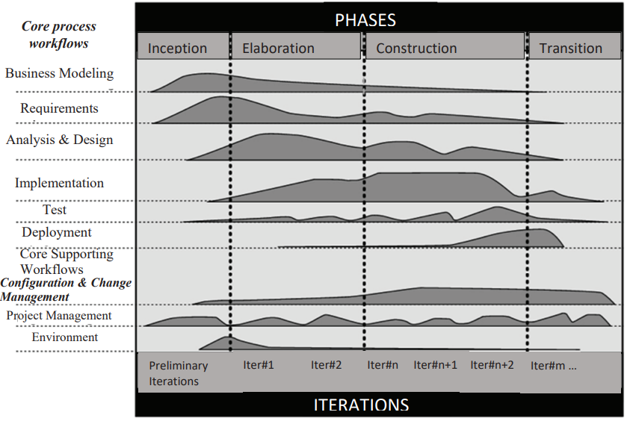
Рис. 11. Пример RUP-модели

Extreme Programming (XP)
В 1996 г. Кент Бек сформировал методологию экстремального программирования (eXtreme Programming – XP), которая была и ориентирована на разработку ИС группами малого и среднего размера в условиях неопределённых или быстро изменяющихся требований.
В основе методологии лежит командная работа, эффективная коммуникация между заказчиком и исполнителем в течение всего проекта по разработке ИС, а разработка ведётся с использованием последовательно дорабатываемых прототипов, что приближает её к спиральной модели ЖЦ [1, с.35].
Практики XP следующие (рис. 12):
- планирование;
- тестирование;
- парное программирование;
- рефакторинги;
- простой дизайн;
- коллективное владение кодом;
- постоянные (непрерывные) интеграции кода;
- заказчик в команде;
- частые выпуски версий;
- 40‑часовая рабочая неделя;
- стандарты кодирования;
- метафора системы.
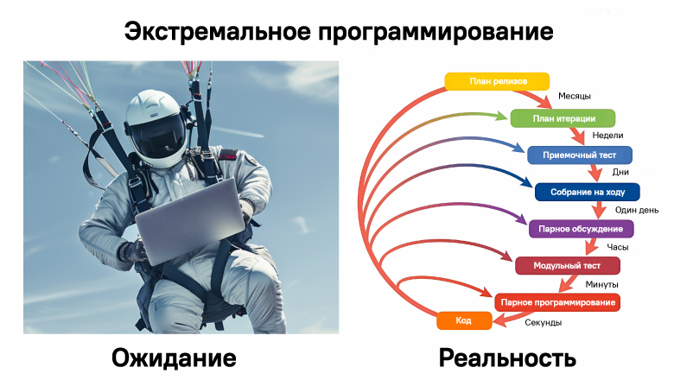
Рис. 12. Пример XP-модели

Преимущества экстремального программирования имеют смысл, когда команда полноценно использует хотя бы одну из практик XP:
- заказчик получает именно тот продукт, который ему нужен, даже если в начале разработки сам точно не представляет его конечный вид;
- команда быстро вносит изменения в код и добавляет новую функциональность за счёт простого дизайна кода, частого планирования и релизов;
- код всегда работает за счёт постоянного тестирования и непрерывной интеграции;
- команда легко поддерживает код, так как он написан по единому стандарту и постоянно переписывается;
- быстрый темп разработки за счёт парного программирования, отсутствия переработок, присутствия заказчика в команде;
- высокое качество кода;
- снижаются риски, связанные с разработкой, т.к. ответственность за проект распределяется равномерно и уход/приход члена команды не разрушит процесс;
- затраты на разработку ниже, так как команда ориентирована на код, а не на документацию и собрания [13].
Несмотря на все плюсы, XP не всегда работает и имеет ряд слабых мест:
- успех проекта зависит от вовлеченности заказчика, которой не так просто добиться;
- трудно предугадать затраты времени на проект, т.к. в начале никто не знает полного списка требований;
- успех XP сильно зависит от уровня программистов, методология работает только с senior-специалистами;
- менеджмент негативно относится к парному программированию, не понимая, почему он должен оплачивать двух программистов вместо одного;
- регулярные встречи с программистами дорого обходятся заказчикам;
- требует слишком сильных культурных изменений, чтобы не контролировать каждую задачу;
- из-за недостатка структуры и документации не подходит для крупных проектов;
- так как гибкие методологии функционально-ориентированные, нефункциональные требования к качеству продукта сложно описать в виде пользовательских историй [13].

DevOps- и DevSecOps-модели
DevOps (Development Operation) — методология активного взаимодействия специалистов по разработке со специалистами по обслуживанию и взаимная интеграция их рабочих процессов друг в друга для обеспечения непрерывного качества продукта [6] (непрерывного жизненного цикла ИС) (рис. 13). Ввёл термин Патрик Дебуа в 2009 году.
Основная цель — ускорить выпуск продуктов, автоматизировать процессы развёртывания и интеграции (CI/CD) и улучшить взаимодействие команд [14].
DevSecOps – развитие концепции DevOps, где помимо автоматизации затрагиваются вопросы обеспечения качества и надёжности кода (Security) [14].
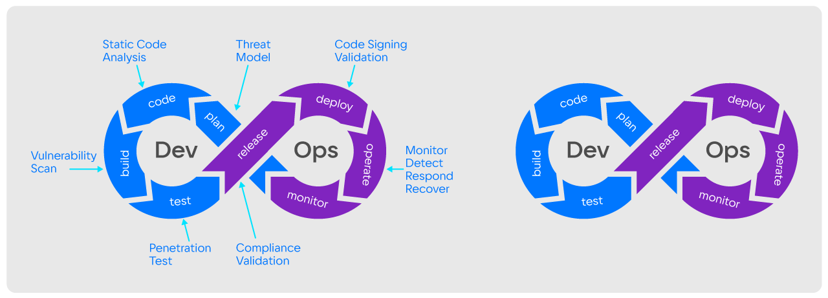
Рис. 13. Пример DevSecOps-модели

Методология DevOps включает в себя [14]:
- непрерывную интеграцию (CI – Continuous Integration), в которой происходит кодирование, при котором в код вносятся небольшие изменения с частыми фиксациями, сборка, интеграция и тестирование.
- непрерывную поставку (CD – Continuous Delivery), которая включает в себя непрерывную интеграцию, но в основном фокусируется на выпусках продукта.
- непрерывное развёртывание (CD – Continuous Deployment), которое направлено на автоматизацию выпусков проектов.
Практика CI/CD также относится и к Agile-практикам: автоматизация развёртывания позволяет разработчикам сосредоточиться на реализации бизнес-требований, на качестве кода и безопасности.
Основная цель правил, описанных в DevSecOps Guideline, — обеспечить безопасность [15]:
- кода (Custom Code Security);
- цепочки поставок (Supply Chain Security);
- среды исполнения (Runtime Protection).
При этом на каждой стадии нужны свои меры и подходы [15]:
- Init (стадия инициализации) – нет кода, но есть идея будущего продукта;
- Pre-commit – проверка безопасности на стадии, когда код написан, но ещё не попал в систему контроля версий;
- Commit (CI) – код становится доступным для пользователей (даже если репозиторий закрыт и доступ к коду есть у ограниченного количества людей);
- Сontinuous-Delivery (CD) – построение безопасной конфигурации API;
- Deploy-CD-Colive – организация надёжного хранения ключей и сертификатов и безопасности приложения с точки зрения Cloud-Native-подхода;
- Operation (Runtime) –тестирование, логирование, мониторинг;
- Governance (стадия управления) – практики процессного управления (регламентируются организацией-разработчиком).
Достоинства [15]:
- обнаружение проблем безопасности происходит уже на этапе написания кода, а не после развёртывания, например, инструменты статического анализа кода (SAST) могут автоматически выявить SQL-инъекцию в новой функции поиска до того, как она попадёт в тестовую среду;
- благодаря регулярным автоматизированным проверкам команда избегает неожиданных проблем перед релизом;
- секреты, такие как API-ключи, пароли и сертификаты, часто оказываются в коде или логах, — DevSecOps помогает предотвращать их утечки;
- автоматизированные проверки помогают выполнить стандарты PCI DSS, ISO 27001, NIST и другие без дополнительных задержек;
- автоматическое сканирование, контроль конфигураций и управление уязвимостями снижают нагрузку на разработчиков и команды безопасности;
- при традиционном подходе специалисты по безопасности изолированы от остальных команд и подключаются лишь на поздних стадиях работы над продуктом, а DevSecOps, объединяя сотрудников различных департаментов, устраняет этот барьер и уменьшает риск конфликтов, которые часто возникают, если проверка безопасности происходит в финале разработки.
Недостатки [15]:
- инструменты анализа безопасности (SAST, DAST, SCA) могут значительно увеличивать время выполнения CI/CD-пайплайнов;
- если система безопасности генерирует слишком много false positives, это снижает доверие к ней и перегружает разработчиков;
- не все системы (Jenkins, GitLab CI/CD, GitHub Actions) легко поддерживают интеграцию инструментов безопасности;
- DevSecOps требует глубоких знаний в области как разработки, так и безопасности, что может тормозить процесс внедрения;
- многие организации придерживаются старых методик, где проверки безопасности стартуют только на заключительных этапах разработки, что создаёт дополнительные риски и замедляет процесс.

Выбор модели жизненного цикла
Проведено сравнение достоинств и недостатков вышеописанных моделей жизненного цикла информационной системы (табл. 1), где 1 – это самый низкий показатель (недостаток), а 5 – самый высокий показатель (преимущество).
Таблица 1
Сравнение моделей ЖЦ ИС
Модель | Гибкость | Управление  рисками | Стоимость одного  цикла для MVP | Сложность  управления | Участие  заказчика
Стихийная | 5 | 1 | 5 | 1 | 2
Каскадная | 1 | 2 | 1 | 3 | 1
Инкрементная | 3 | 3 | 4 | 3 | 3
Спиральная | 3 | 5 | 2 | 5 | 4
V | 1 | 3 | 1 | 3 | 1
RAD | 4 | 3 | 5 | 4 | 5
Agile | 5 | 4 | 4 | 4 | 5
RUP | 3 | 4 | 3 | 5 | 3
XP | 5 | 4 | 5 | 4 | 5
DevSecOps | 4 | 5 | 5 | 5 | 4

Было принято решение использовать DevSecOps-модель жизненного цикла, так как предлагает быстрое прототипирование, бесконечное повторение циклов разработки и развёртывания (последние, в свою очередь, заранее настроены и выполняются автоматически при каждом коммите в главную ветку системы контроля версий), приемлемую степень вовлечённости заказчика и, возможно, будущих пользователей, позволяя сконцентрироваться на разработке ПО короткими спринтами и практически ежедневными выпусками. Также уделяется много внимания безопасности при написании кода: статические анализаторы, вроде SonarQube, сканируют код на предмет уязвимых шаблонов и ошибок интерфейса между модулями ПО, чего обычный компилятор языка высокого уровня может не делать.
При этом за сборку и тестирование итогового приложения отвечают автоматизированные системы (например, агенты CI/CD GitFlic), один раз написав правила для них в специализированных конфигурационных файлах (инфраструктура как код).

Этапы жизненного цикла информационной системы «DevSecOps»
DevSecOps-модель ЖЦПО включает следующие этапы разработки:
- планирование проектирование (Plan & Design):
- анализ угроз для модели данных (Threat Modeling: кто имеет возможность менять доменную область?);
- формирование требований к шифрованию данных «в покое» (at rest) и при передаче (in transit) (Security Requirements);
- разработка и описание сущностей:
- поиск секретов в системе контроля версий (Linting & Pre-commit Hooks);
- проверка зависимостей серверной части и UI-фреймворков на уязвимости (SCA, Software Composition Analysis);
- определение правил доступа и ограничений на уровне дизайна программного обеспечения (PaC, Schema Policy as Code, «политика как код»);
- сборка и проверка артефактов (Build):
- Unit-тесты логики генерации структур данных и методов обработки;
- проверка кода интерфейса клиентской и серверной частей на уязвимости (SAST, Static Analysis, «статический анализ», например, SonarQube);
- тестирование (Test):
- сканирование запущенного API сервера на типичные уязвимости из «OWASP Top 10» (DAST, Dynamic Analysis);
- проверка того, что автоматическое развёртывание базы данных не сбрасывает настройки прав доступа (Database Migration Testing);
- подача некорректных данных в систему управления сущностями для выявления ошибок преобразований в доменные сущности (Fuzz Testing);
- развёртывание и внедрение (Release & Deploy):
- использование хранилищ (например, HashiCorp Vault) вместо конфигурационных файлов (Secrets Management);
- проверка конфигураций клиентского и серверного приложений перед выгрузкой на целевой сервер (Infrastructure as Code Scanning, CIS Benchmarks);
- фиксация изменений доверенными лицами с проверкой подписи криптографическим ключом (Signed Commits);
- принцип неизменяемости кода и конфигураций после развёртывания (Immutable Infrastructure).
- эксплуатация и мониторинг (Operate & Monitor):
- мониторинг попыток несанкционированного изменения структур данных (Runtime Protection);
- логирование всех изменений в определениях сущностей и структуре базы данных (Audit Logging);
- отслеживание расхождений между эталонной моделью данных и реальным состоянием базы данных (Drift Detection);
- мониторинг подозрительной активности между клиентом и сервером (SIEM Integration).

Этап «Планирование проектирование» (1 неделя)
Необходимо определиться с потребностями заказчика, выделить точки взаимодействия с конечным пользователем, кто будет администратором БД, и кто будет иметь возможность менять схему отношений БД. Итоговая система должна включать функционал, необходимый для генератора сценариев VR-тренажёра.
В случае попадания на этот этап перед выпуском «мажорной» версии, то есть версии продукта формата «X.Y.Z», где X увеличивается на 1 и обнуляет Y и Z, необходимо провести тестирование системы фокус-группой из потенциальных пользователей для выявления предпочтений к пользовательскому интерфейсу и найденным ошибкам в процессе использования предвыпускных версий.

Этап «Разработка и описание сущностей» (2 недели) (0.5)
На этом этапе необходимо спроектировать БД для хранения информации согласно описанию предметной области в пункте 1. Для проектирования БД можно использовать специализированные CASE-средства.
CASE-технологии (Computer-Aided Software Engineering) представляют собой совокупность методологий анализа, проектирования, разработки и сопровождения сложных программных систем, основанных как на структурном, так и на объектном подходах, которые поддерживаются комплексом взаимосвязанных средств автоматизации. В основе любой CASE-технологии лежит парадигма/методология/метод/нотация/средство [5, с.25].
Методология строится на базе некоторого подхода и определяет шаги работы, их последовательность, а также правила распределения и назначения методов. Метод определяет выполнение шага работы [5, с.25].
Нотацией называют систему обозначений, используемых для описания некоторого класса моделей. Нотации бывают графические (предоставление моделей в виде графов, диаграмм, таблиц, схем и т. п.) и текстовые (описания моделей на формальных и естественных языках). В CASE-технологиях нотации используют для описания структуры проектируемой системы, элементов данных, этапов обработки и тому подобное [5, с.25].
Средства – инструментарий для поддержки методов: средства создания и редактирования графического проекта, организации проекта в виде иерархии уровней абстракции, а также проверки соответствия компонентов разных уровней. Различают четыре поколения CASE-средств:
- CASE-средства анализа требований, проектирования спецификаций и структуры, редактирования интерфейсов [5, с.25] (CASE-I, 1980-е годы), которые включали инструменты для создания диаграмм потоков данных (DFD) и ER-диаграмм («сущность-связь»): CASE.Аналитик (отечественное), Excelerator;
- CASE-средства генерации исходных текстов и реализации интегрированного окружения поддержки полного жизненного цикла разработки программного обеспечения [5, с.25] (CASE-II, начало 1990-х), в которых появилась поддержка конкретных методологий разработки и интеллектуальная помощь в компоновке диаграмм и введена интеграция со средами реализации (например, генерация схем БД или шаблонов кода): линейки Telelogic, AllFusion (BPwin/ERwin);
- CASE-средства объектно-ориентированного проектирования (ООП) и комплексной поддержки жизненного цикла (CASE- III, середина 1990-х–2000-е), включающие стандартизацию на базе языка UML и предлагающие версионный контроль с глубокой интеграцией с другими средствами разработки: IBM Rational Rose, Oracle Designer;
- CASE-средства, использующие облачные технологии для совместной работы, искусственный интеллект и машинное обучение для автоматизации рутинных задач: Enterprise-платформы с поддержкой DevOps и AI-ассистентов.
Было выбрано CASE-средство ERwin. Первым преимуществом является использование формируемый средством документов, на основании которых производится проектирование БД и приложений, обеспечивающих доступ к БД. На основании этих документов производится формулирование системных требований к проектируемой БД [8, с.66].
Вторым преимуществом является возможность создания диаграмм структуры БД, позволяющих автоматически решать вопросы, связанные с сохранением её целостности [8, с.66].
Третье преимущество заключается в независимости логической модели от используемой СУБД, что позволяет применять универсальные методы для её экспорта в конкретные СУБД [8, с.66].
Кроме того, ERwin предоставляет возможность формирования отчётов, отражающих текущее состояние процесса проектирования БД [8, с.66].
В ходе первой итерации была составлена следующая ER-диаграмма с помощью программы ERwin (рис. 14).
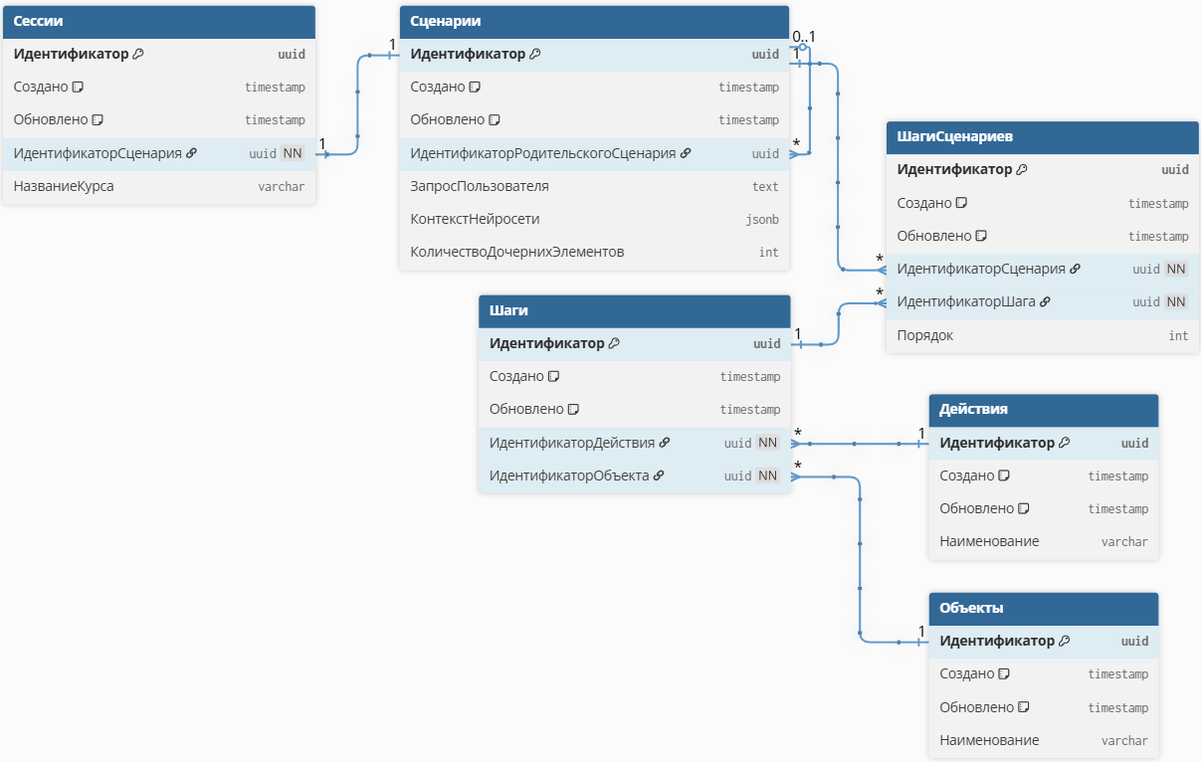
Рис. 14. ER-диаграмма предметной области

Описание сущностей Таблица

Наиболее популярным и простым решением для хранения и непрерывного доступа к структурированным данным является реляционная БД, в частности один и её поставщиков: PostgreSQL.
В случае повторного попадания на этот этап необходимо определиться с новыми сущностями предметной области и их связями с текущей логической моделью. Если новые объекты имеют ассоциации с существующими (и не могут быть дублированы средствами синхронизации) или требуют переопределения текущей структуры, следует использовать процедуру миграции базы данных соответствующими инструментами для приведения схемы отношений в соответствие с новыми требованиями. В случае, если новые бизнес-сущности автономны и не затрагивают сложившуюся логику, целесообразно рассмотреть декомпозицию системы и вынос её функционала в отдельный микросервис.
В случае, если PostgreSQL не станет справляться с возросшей нагрузкой (имеются проблемы при суммарном размере хранимых данных больше 1Тб), необходимо рассмотреть переход к другому поставщику БД.

Этап «Сборка и проверка артефактов» (половина дня)
За сборку итоговой информационной системы отвечает хостинг системы контроля версий GitFlic – это российская облачная платформа для работы с кодом, основанная на системе контроля версий Git. Это первая в России полностью самостоятельная реализация сервиса для хранения репозиториев с исходным кодом [16].
Имеется возможность локального развёртывания, что позволяет соблюдать корпоративную тайну и использовать собственных агентов-CI/CD. Для обеспечения сборки написан так называемый «пайплайн», описывающий этапы и правила сборки итогового артефакта, его тестирование и выгрузку.
На первом витке жизненного цикла помимо развёртывания локального GitFlic необходимо развернуть для него так называемый «раннер» (runner). Удобнее всего это делать с помощью Docker.
Проект будет содержать необходимые для сборки Dockerfile и compose.yaml, описывающие этапы сборки. Так как на предприятии отсутствует доступ к сети Интернет, необходимые зависимости и образы должны быть заранее установлены на хост-машину с установленным пакетом docker.
На следующих витках по необходимости нужно пересматривать и обновлять версии пакетов и образов для сборки.

Этап «Тестирование» (половина дня)
За тестирование так же отвечает GitFlic на этапе «Сборки и проверки артефактов» во время исполнения CI/CD конвейера. Тестирование включает проверку статическим анализатором (SonarQube) и запуск тестов приложения;
Мероприятия ручного тестирования проводятся перед выпуском «мажорной» версии продукта. Протестированное приложение помечается тегом «X.Y.Z», причём порядковый номер будет старше версии предыдущего приложения, и выгружается в GitFlic в раздел релизов (законченных версий продукта)

Этап «Развёртывание и внедрение» (1 день)
Для внедрения в эксплуатацию клиентского приложения необходимо пройти в раздел релизов клиентского репозитория на GitFlic, скачать архив с единственным исполняемым файлом, распаковать.
Для внедрения в эксплуатацию серверного приложения необходимо сделать фиксацию изменений со специальным <tag>: последовательность формата «X.Y.Z». Конвейер GitFlic самостоятельно остановит работающее серверное приложение и запустит новую версию.

Этап «Эксплуатация и мониторинг» (до нового витка или изъятия)
Эксплуатация ПО представляет собой заполнение таблицы возможных действий (поведения) персонала согласно ER-диаграммы (см. рис. 14).
На первом витке программа представляет собой систему, для которой созданы приложение и для неё БД из четырёх таблиц:
- Действия;
- Сценарии;
- СценарииДействия (связующая таблица отношения многие-ко-многим);
- Сессии.
В приложении реализованы CRUD-операции над одной сущностью предметной области: таблицей Действий. При запуске программы отправляется запрос на сервер БД для получения всех доступных Действий, после чего в главном рабочем окне появится этот список. Реализована возможность копирования содержимого исходной электронной таблицы в БД и наоборот.
В серверном приложении доступны CRUD-операции для всех таблиц, в клиентской программе доступно:
- создание нового Действия, где перед отправкой запроса в базу данных сервер провалидирует (проверит корректность) вводимых данных и при успешной валидации вернёт актуальный список действий;
- получение списка доступных действий;
- изменение содержимого конкретной записи в таблице Действий;
- удаление доступного Действия, причём не реализовано каскадное удаление: если Действие участвует в каком-либо Сценарии, а пользователь пытается его удалить, то приложение уведомит о наличии связи и не даст удалить связанную запись.
Средства мониторинга и логирования внедрены не были. Данные процессы являются частью DevSecOps-модели и реализуются специализированными инструментами (такими, как Prometheus, Grafana, ELK Stack или Zabbix) в рамках критической информационной инфраструктуры. Они необходимы для управления нагрузкой и контроля пользовательских сессий, что на текущем этапе разработки не предусмотрено.
В случае масштабирования информационной системы и запуска новых витков жизненного цикла необходимо провести ревизию требований к отказоустойчивости. Внедрение централизованного сбора логов и метрик станет обязательным условием для обеспечения наблюдаемости и соответствия стандартам безопасности при работе с высоконагруженными узлами.

Заключение
В ходе реализации проекта была разработана система управления данными сценариев информационной системы «Интеллектуальный VR-тренажёр операторов аппаратов химических производств: система обработки и генерации сценариев» для отдела 3D-визуализации и аддитивных технологий АО «НИУИФ им. профессора Я.В. Самойлова».
Были выявлены проблемы избыточности, дублирования и рутинности поиска и обработки действий, недостаточной безопасностью конфиденциальной информации и ограниченной масштабируемостью при разработке сценариев. Причиной стало использование электронных таблиц с поддержкой макросов для хранения и обработки действий и деревьев решений при разработке сценариев.
На этапе проектирования был проведён анализ предметной области, определены основные элементы системы и установлены связи между ними. Изучены понятие жизненного цикла информационной системы, описаны десять существующих моделей жизненного цикла и их стадии, проведена сравнительная характеристика моделей. Была выбрана DevSecOps-модель по причине быстрого прототипирования, автоматизированного развёртывания и приемлемой степени вовлечённости заказчика.
На этапе «Разработки и описания сущностей» жизненного цикла была создана ER-диаграмма. По логической модели была создана база данных PostgreSQL.
Разработано серверное приложение для взаимодействия с базой данных на языке высокого уровня C# с использованием фреймворков ASP .NET Core и Entity Framework Core.
Разработано клиентское приложение на языке высокого уровня C# с использованием фреймворка WPF, которое обеспечивает пользователю CRUD-операции над сущностью Действий. Реализована возможность копирования содержимого исходной электронной таблицы в базу данных и содержимого базы данных в формат электронной таблицы.
На данный момент система проходит оценку удобства использования фокус-группой из сотрудников отдела 3D-визуализации и аддитивных технологий компании АО «НИУИФ».

Список литературы
- Берг, Дмитрий Борисович. Модели жизненного цикла : учебное пособие / Д. Б. Берг, Е. А. Ульянова, П. В. Добряк. — Екатеринбург : Изд-во Урал. ун-та, 2014. — 74 с.
- Берг, Дмитрий Борисович. Управление жизненным циклом информационных систем : учебное пособие / Д.Б. Берг, О.М. Зверева, А.Ю. Вишнякова ; М-во науки и высшего образования РФ. — Екатеринбург : Изд-во Урал. ун-та, 2022.— 94 с.
- Девяткин, Д. А. Построение ансамблей деревьев решений с использованием линейных и нелинейных разделителей : дис. на соискание учёной степени канд. физ.-мат. наук : 2.3.5 / Девяткин Дмитрий Алексеевич ; науч. рук. А. М. Коновалов ; Институт системного программирования им. В. П. Иванникова Рос. акад. наук. — Москва, 2022. — 115 с. — URL: https://www.ispras.ru/dcouncil/docs/diss/2022/devjatkin/dissertacija-devjatkin.pdf (дата обращения: 16.03.2026). — Текст : электронный.
- Ершов, Е. В. Методика и организация самостоятельной работы студентов: учебно-методическое пособие // Е.В. Ершов [и др.]. – Череповец : ФГБОУ ВПО «Череповецкий государственный университет», 2015. – 243 с.
- Иванова Г. С. Технология программирования: Учебник для вузов. - М.: Изд-во МГТУ им. Н.Э. Баумана, 2002. - 320 с.: ил. (Сер. Информатика в техническом университете.)
- Куликов, С. C. Реляционные базы данных в примерах : практическое пособие для программистов и тестировщиков / С. С. Куликов. — Минск: Четыре четверти, 2020. — 424 с.
- Семенченко Р. Д. Сценарии обучения в обучающих тренажёрах // Наука и современность. 2016. №44. – Электронный ресурс. – URL: «https://cyberleninka.ru/article/n/stsenarii-obucheniya-v-obuchayuschih-trenazherah». (Дата обращения: 10.03.2026).
- Федотова Д.Э., Семенов Ю.Д., Чижик К.Н. CASE-технологии: Практикум. - М.: Горячая линия-Телеком, 2005.-160 с: ил.
- АО «НИУИФ им. профессора Я.В. Самойлова» | Специализация, адрес, телефоны – Электронный ресурс. – URL: «https://www.phosagro.ru/about/ holding_niuif/». (Дата обращения: 26.02.2026).
- Что такое дерево решений и где его используют? / Хабр – Электронный ресурс. – URL: «https://habr.com/ru/companies/productstar/articles/523044/». (Дата обращения: 10.03.2026).
- Модель «Code & Fix» – Электронный ресурс. – URL: «https://studfile.net/preview/16493243/page:3/». (Дата обращения: 27.02.2026).
- Быстрая разработка приложений rad преимущества, недостатки, область применения – Электронный ресурс. – URL: «https://studfile.net/preview/3240755/page:4/» (Дата обращения: 27.02.2026).
- Экстремальное программирование (XP) не для слабонервных – Электронный ресурс. – URL: «https://worksection.com/blog/extreme-programming.html» (Дата обращения: 27.02.2026).
- Какая разница между DevOps и DevSecOps? – Электронный ресурс. – URL: «https://pvs-studio.ru/ru/blog/posts/0710/» (Дата обращения: 28.02.2026).
- Знакомство с DevSecOps Guideline: правила организации безопасной разработки на уровне процессов / Хабр – Электронный ресурс. – URL: «https://habr.com/ru/companies/vk/articles/794164/» (Дата обращения: 28.02.2026).
- Облачный сервис хранения репозиториев исходного кода GitFlic – Электронный ресурс. – URL: «https://gitflic.ru/» (Дата обращения: 28.02.2026).

МИНОБРНАУКИ РОССИИ
Федеральное государственное бюджетное
образовательное учреждение высшего образования
«ЧЕРЕПОВЕЦКИЙ ГОСУДАРСТВЕННЫЙ УНИВЕРСИТЕТ»

Институт информационных технологий
наименование института (факультета)
Математического и программного обеспечения ЭВМ
наименование кафедры
Проектирование систем управления данными
наименование модуля в соответствии с учебным планом

УТВЕРЖДАЮ
Зав. кафедрой МПО ЭВМ,
д.т.н., профессор __________ Ершов Е.В.
«___» _____________ 2026 г.

Проектирование информационной системы
«Интеллектуальный VR-тренажёр операторов аппаратов
химических производств: система обработки и генерации сценариев»
Техническое задание на курсовой проект
Листов | 6

Руководитель | Селяничев О.Л.
 | Ф.И.О преподавателя
Исполнитель
студент | 1ПИб-02-1оп-22
 | группа
 | Микуцких Г.А.
 | Фамилия, имя, отчество

 | 2026 | год

Введение
Отдел 3D-визуализации и аддитивных технологий АО «НИУИФ им. профессора Я.В. Самойлова» сталкивается с необходимостью оптимизации процессов создания сценариев для своих VR-тренажёров.
Данные для создания сценариев располагаются в электронных таблицах и требует ручного управления и организации. Специализированная система управления данными позволит автоматизировать процессы создания отдельных этапов в сценарии, самого сценария и проследит за корректностью вводимых данных.
Таким образом, целью разработки является создание системы управления данными, которая структурирует хранение информации для создания сценариев и обеспечит к ним непрерывный доступ.

- Основания для разработки
Основанием для разработки является задание на курсовой проект по модулю «Проектирование систем управления данными», выданное на кафедре МПО ЭВМ ИИТ ЧГУ, по заказу АО «НИУИФ».
Дата утверждения: 9 февраля 2026 года.
Наименование темы разработки: «Интеллектуальный VR-тренажёр операторов аппаратов химических производств: система обработки и генерации сценариев».

- Назначение разработки
Разрабатываемое программное обеспечение (ПО) будет использовано при разработке этапов сценариев, тогда как сами сценарии будут создаваться другими системами, которым требуется корректность данных.

- Требования к программе
3.1. Требования к функциональным характеристикам
Приложение должно состоять из двух частей: Управления и Базы данных.
Управление должно обладать следующим функционалом:
- способ взаимодействия с программой – мышь и клавиатура;
- результаты работы программы представляются в виде текста и таблиц;
- реализация CRUD-операций над содержимым базы данных;
- возможность менять параметры строки подключения к базе данных;
- требования к входным данным: возможность копирования содержимого исходной электронной таблицы в базу данных и ввода с клавиатуры;
- требования к выходным данным: возможность копирования содержимого базы данных в формат электронной таблицы;
- визуализация списка всех доступных действий;
- вывод информации об использовании этапов в сценариях;
- поиск действий по его названию.
Требование к базе данных: база данных должна иметь организованную структуру, включающую:
- историю пользовательских запросов на генерацию сценариев;
- действия сотрудников и сценарии;

3.2. Требования к надёжности
К программе предъявляются следующие требования надёжности:
- обеспечивать целостность и согласованность базы данных при пользовательском вводе;
- предотвращать возможные конфликты и ошибки в ходе выполнения программы, которые не должны влиять на состояние базы данных;
- при переносе данных из исходной электронной таблицы программа не должна влиять на её содержимое;
- визуальная часть должна масштабироваться под размеры экрана.

3.3. Условия эксплуатации
Предъявляются с условиями эксплуатации ПК в офисе, в частности:
- температура окружающей среды – +5-35 °С;
- относительная влажность помещения – (60±20)%;
- уровень шума не превышает 50 дБ;
- ПК размещён не ближе 1 метра от источников сильных электромагнитных излучений;
- расстояние от окна до рабочего места — не менее 1 м;
- электропитание от однофазной сети переменного тока напряжением (220±20)В и частотой 49–51 Гц;
- нет подключения к бесперебойному источнику питания;
- выход в сеть Интернет: отсутствует;
- база данных развёрнута локально и доступ к ней осуществляется по защищённому сетевому подключению.

3.4. Требования к составу и параметрам технических средств
ЭВМ должна соответствовать следующим минимальным параметрам:
- 64-разрядный (x64) процессор с тактовой частотой 1 ГГц или выше;
- 16 Гб ОЗУ, 200 Гб свободного места на накопителе (HDD, SSD);
- графическое устройство DirectX 9 с драйвером WDDM 1.0 или новее;
- поддержка клавиатуры и компьютерной мыши;
- поддержка монитора разрешением 1920×1080 пикселей.

3.5. Требования к информационной и программной совместимости
ПО должно корректно работать на ЭВМ под управлением семейства ОС Windows версии 10 и младше и Astra Linux без сторонних установочных пакетов.

3.6. Требования к маркировке и упаковке
Архив с готовым к запуску ПО, документация и исходный код программы передаются через защищённый облачный сервис компании для проверки соответствия политикам информационной безопасности. Часть ПО разрабатывается в рамках внутреннего контура.

3.7. Требования к транспортированию и хранению
Всем пользователям запрещается осуществлять действия под видом оригинального ПО, нарушающие статью 273 «Создание, использование и распространение вредоносных компьютерных программ».
Запрещается хранение дистрибутивов на незащищённых носителях информации и в открытых сетевых хранилищах, не обеспечивающих контроль доступа. Транспортировка ПО на съёмных носителях допускается только в зашифрованном виде при условии соблюдения политики информационной безопасности компании АО «НИУИФ». Любое размещение исходного кода или исполняемых файлов в открытом доступе (включая публичные репозитории и облачные сервисы) расценивается как нарушение режима коммерческой тайны.

3.8. Специальные требования
Система должна функционировать без передачи данных за пределы защищённого контура предприятия. Все хранимые данные, включая, но не ограничиваясь, как база данных, индексы, кэш, экспортируемые временные файлы: должны размещаться локально; при необходимости должен поддерживаться режим шифрования хранилища (на уровне базы данных или файловой системы) по требованиям предприятия.

- Требование к программной документации
4.1. Содержание расчётно-пояснительной записки
Программная документация должна содержать расчётно-пояснительную записку, содержание которой:
Титульный лист
Оглавление
Введение
1. Описание предметной области
2. Выбор жизненного цикла информационной системы
3. Этапы жизненного цикла информационной системы «модель»
Заключение
Список литературы
Приложение 1. Техническое задание
Приложение 2. Текст программы
Приложение 3. Руководство пользователя

4.2. Требования к оформлению
Элементы курсового проекта оформляются в соответствии с табл. П1.1.
Таблица П1.1
Требования к оформлению
Элемент | Требования
Документ | 1. Печать на отдельных листах формата А4 (210х297 мм); оборотная сторона не заполняется; листы нумеруются. Печать возможна ч/б.  2. Файлы предъявляются на компакт-диске: РПЗ с ТЗ; программный код.  3. Листы и диск в конверте вложены в пластиковую папку скоросшивателя.
Страницы | 1. Ориентация – книжная; отдельные страницы, при необходимости, альбомная.  2. Поля: верхнее, нижнее – по 2 см, левое – 3 см, правое – 1 см.
Абзацы | Межстрочный интервал – 1.0, перед и после абзаца – 0.
Шрифты | Кегль – 14. В таблицах шрифт 12. Шрифт программного кода – 8 (возможно в 2 колонки).
Рисунки | Подписывается под ним по центру: Рис. Х. Название  В приложениях: Рис. ПX.X. Название
Таблицы | 1. Подписывается: над таблицей, выравнивание по правому: «Таблица Х».  2. В следующей строке по центру Название  3. Надписи в «шапке» (имена столбцов, полей) – по центру.  4. В теле таблицы (записи) текстовые значения – выровнены по левому краю, числа, даты – по правому.

- Стадии и этапы разработки
Курсовой проект и программа будут разрабатываться в течение следующих этапов (табл. П1.2).
Таблица П1.2
Стадии и этапы разработки
Наименование  этапа разработки | Сроки  разработки | Результат выполнения | Отметка о  выполнении
Разработка технического задания, анализ | 09.02.26 | Составлено техническое задание
Изучение предметной области | 09.02.26 – 28.03.26 | Изучена проблема предметной области
Проектирование базы данных | 16.02.26 – 28.03.2026 | Определены основные сущности и их атрибуты, построены логические и физические модели предметной области
Реализация модулей ИС | 16.02.26 – 17.04.26 | Базовые возможности ИС реализованы, получен пользовательский интерфейс
Тестирование и отладка ПО | 30.03.26 – 17.04.26 | Ошибки программы исправлены
Демонстрация системы | 30.03.26 – 08.04.26 | Итоговая ИС продемонстрирована
Оформление расчётно-пояснительной записки | 09.02.26 – 16.04.26 | Оформлена расчётно-пояснительная записка

- Порядок контроля и приёмки
Установлены следующие контрольные сроки сдачи курсового проекта с учётом рабочего распорядка научного руководителя (табл. П1.3).
Таблица П1.3
Порядок контроля и приёмки
Наименование контрольного  этапа выполнения  курсового проекта | Сроки  контроля | Результат  выполнения | Отметка о приёмке  результата  контрольного этапа
Сдача технического задания | 23.02.2026 | Техническое задание принято
Показ проекта базы данных | 28.03.2026 | Проект базы данных утверждён
Демонстрация итоговой информационной системы | 08.04.26 | Рекомендации внесены, итоговая информационная система принята
Сдача расчётно-пояснительной записки | 17.04.26 | Расчётно-пояснительная записка принята
Защита курсового проекта | 17.04.26 | Курсовой проект защищён

- (0.1)

Текст программы.
Файл «…».
… в две колонки
Рис. П2. …
Рис. П2. … .Продолжение

Для тех, у кого есть главное рабочее окно или более. Если код велик – только ключевые модули, процедуры.

- (0.1)

Руководство пользователя
Общие сведения о программе
С образами главного рабочего окна, через которое просматривается функционал системы. Если приложение еще не написано, то привести макет рабочих окон с указанием, какими средствами выполнен.

Установка программы
…

Запуск программы
…

Описание интерфейса
…

Приёмы работы в программе
…

Завершение работы
Для завершения работы клиентской программы необходимо закрыть рабочее окно. Закрытие осуществляется нажатием крестика «❌» в правом верхнем углу окна приложения (рис. П3…).
Остановка серверного приложения осуществляется следующей командой на хост-машине:
…

